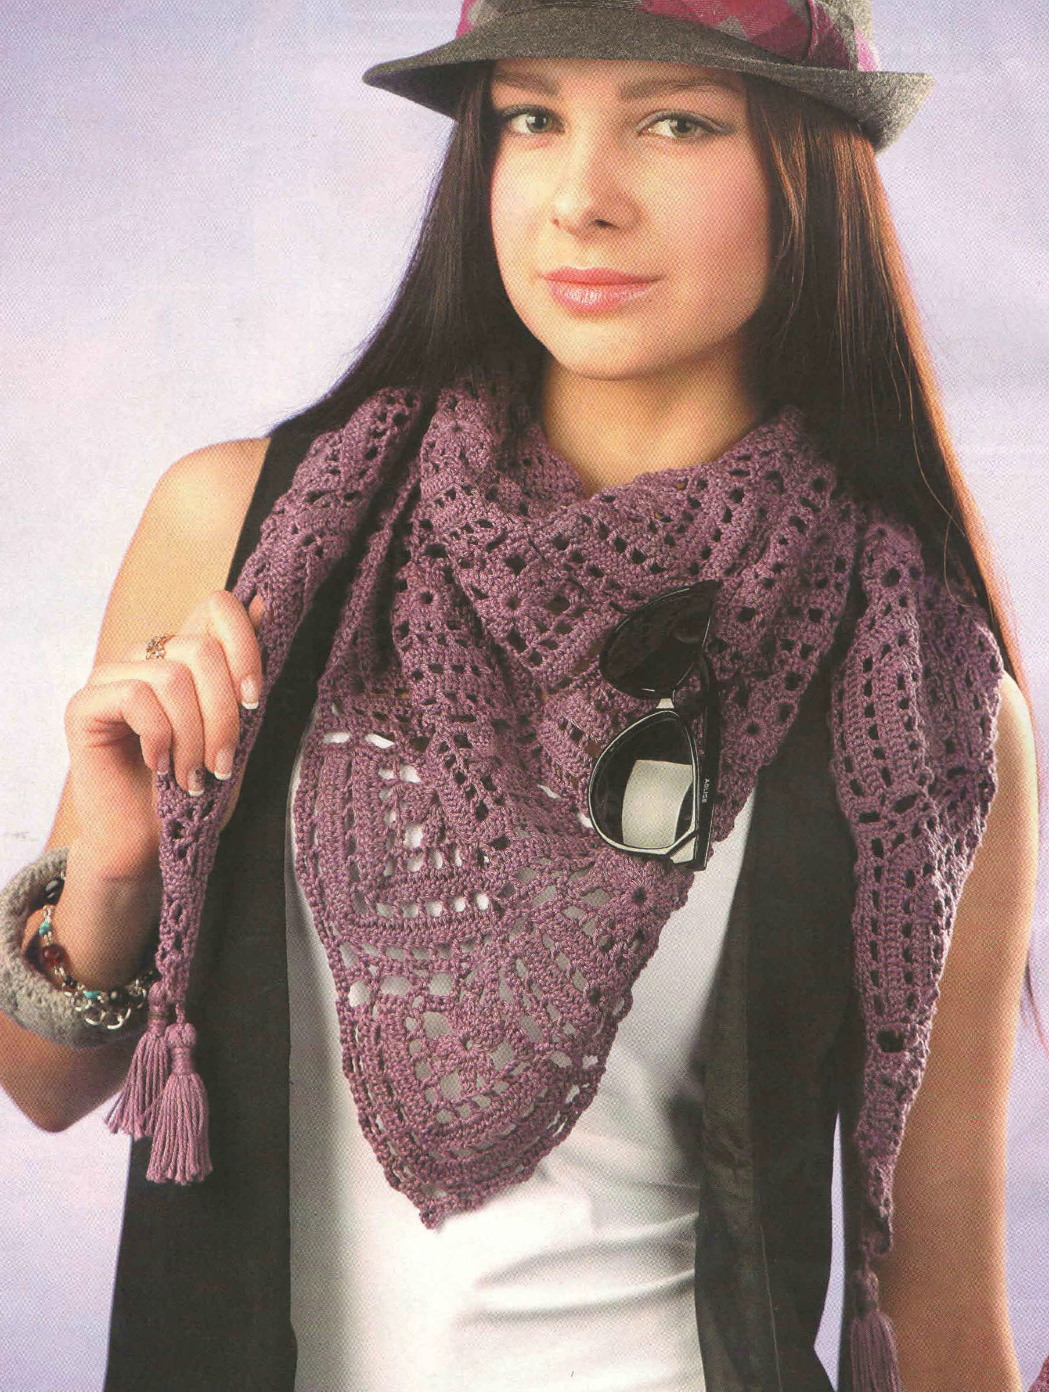
Сиреневый бактус крючком
Размер бактуса: 135 х 95 см
Для вязания бактуса крючком вам потребуется: пряжа Inca Pima Gloss (100% хлопок, 150 м/50 г) - 250 г сиреневого цвета, крючок №2,5.
Размер полного мотива: 8 х 8 см.
Свяжите по схеме 1 45 полных мотивов, по схеме 2 10 половинчатых мотивов. Мотивы соединяйте в процессе вязания за каждую, арочку на концах квадратного и треугольного мотивов.
Сделайте три кисточки. Прикрепите две из них на одном конце, третью - на втором конце бактуса.

Схема вязания бактусов:

